Викторина

Д. Мамин – Сибиряк «Приёмыш»

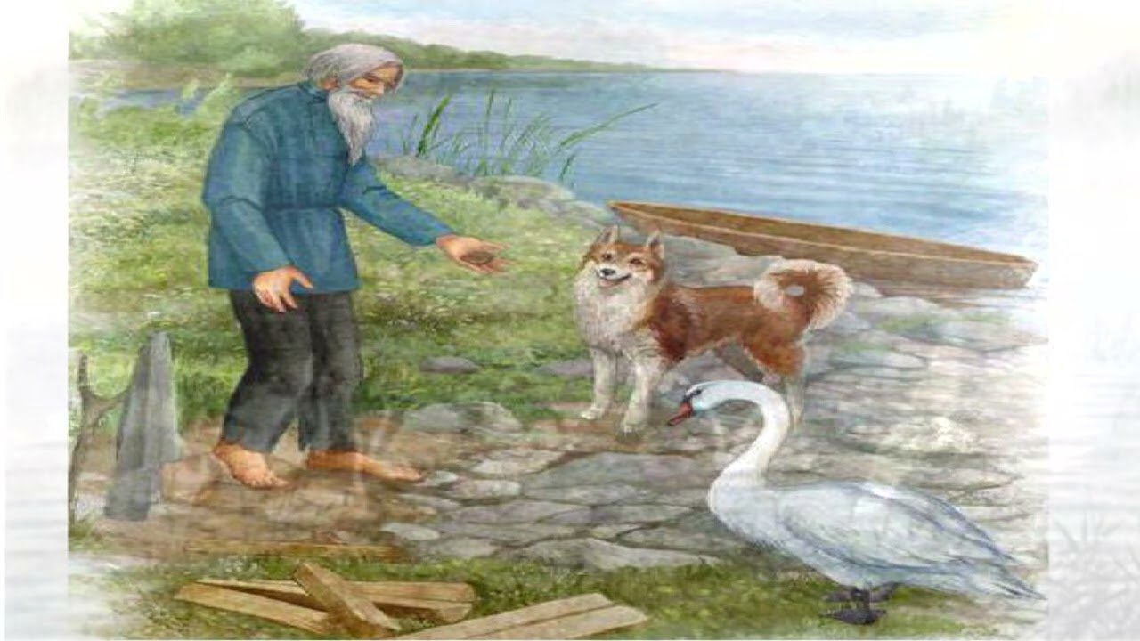

**Викторина Д. Мамин – Сибиряк «Приёмыш»**

1. Как называлось озеро, к которому подходил автор:

А. Светлое Б. Солнечное В. Синее

2. Как звали старика, который жил на озере?

А. Тимур Б. Тарас В. Тенгиз

3. Сколько лет жил Тарас на озере?

А. 20 Б. 40 В. 30

4. Как звали собаку, сторожившую избушку?

А. Соболько Б. Совушка В. Синичка

5. Кого Тарас называл Приёмышем?

А. Селезня Б. Лебедя В. Уточку

6. Как птица попала к Тарасу?

А. остался сиротой и Тарас поймал его

Б. сам пришёл в избушку Тараса

В. Тарас подстрелил его и принёс домой

7. Где был Тарас, когда к нему пришел гость?

А. поехал на озеро осматривать рыболовную снасть

Б. пошёл в лес за грибами

В. полез на чердак искать сети

8. Как Соболько и Приёмыш уживались под одной крышей?

А. Тарас боялся оставлять их вместе

Б. Жили дружно, но иногда задирались

В. Своих питомцев Тарас запирал в разные комнаты

9. Где Тарас запер Приёмыша от лебедей?

А. на чердаке Б. в клетке В. в избушке

10. Почему Приёмыш захотел улететь от Тараса?

А. ему плохо жилось у него

Б. он встретил своих сородичей и решил улететь с ними

В. боялся жить с собакой под одной крышей

11. Почему Тарас решил отпустить Приёмыша?

А. боялся, что Приёмыш затоскует и умрёт

Б. устал терпеть проказы лебедя

В. захотел завести другое животное